



2017年12月
周文婷获胜基本功竞赛省一等奖
曹丽丽2017.12.21《活板》 实景课堂
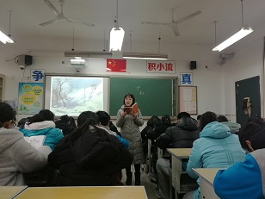
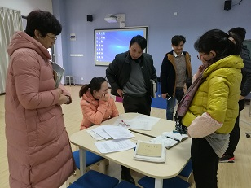

花中语文教研组

简 报



本月关键词：

周文婷省基本功竞赛一等奖
青年教师校基本功竞赛
曹丽丽实景课堂研究

莫芹琴2017.12.4 《走一步再走一步》校级；尤静2017.12.15 《天上的街市》联合教研活动；
曹丽丽2017.12.21《活板》 实景课堂 ；张钧泽2017.12.22《幽径悲剧》校级
